Compte-rendu de la conférence :
La plaine des deux Guiers : Château d'eau de la Chartreuse et de ses voisins ?

1) Déroulement et cadre de la conférence

La Conférence « La plaine des deux Guiers : Château d'eau de la Chartreuse et de ses voisins ? » s’est déroulée le Mardi 30 mars 2010 à 2OH00 dans le cinéma de la commune d'entre-deux-guiers. Gérard Nicoud, Hydrogéologue associé au laboratoire Edytem de l’Université de Savoie intervenait dans le cadre des Rendez vous en Chartreuse. Cette conférence est la troisième d’un cycle de quatre conférences sur le thème de l’eau en Chartreuse (« l'eau : entre mémoire et devenir »).
A 20h15, après introduction par M. Barbon, Pierre Paccard a débuté sa conférence devant environ 70 personnes : des membres actifs des Amis du Parc naturel régional de Chartreuse (M. Barbon, M. Ichtenko, M. Alex...) et Mme Velado, permanente de l'association et responsable de l'organisation de l'événement.
Il est à noter le nombre relativement grand d'habitants de la plaine, informés par le biais du journal.

- Contenu de la conférence

Remarque : la conférence était basée sur le travail de deux stagiaires du Parc mis en forme par l'Edytem en 2008.

- Introduction
Reprise du titre initial « Da plaine des échelles à Saint Laurent du Pont ; la Chartreuse : Château d'eau ou panier percé ?». La Chartreuse panier percé oui car l'eau descend au travers sans être retenue mais château d'eau aussi car l'eau est retenue dans la plaine où elle arrive.

-(Cadre géographique) : Localisation générale de la plaine des deux Guiers :
  - front occidental de la Chartreuse
  - sa forme allongée lui vient de la géologie : la plaine est en domaine jurassien ainsi que les montagnes anticlinales alentours (Ratz)
  - la plaine de St Laurent du Pont est dans le synclinal, rempli de molasses (gray-argileux) imperméable.

-(Cadre géologique) : Les traces de l'histoire géologique du lieu :
  - on peut retracer ce qu'il s'est passé il y a plus de 3 millions d'années.
  - Mais ensuite à cause des glaciations successives, les glaciers (de l'Arc, de la Romanche, de l'Isère) ont tout déblayé, effacé les traces du temps..
  - On connaît aussi l'histoire récente du lieu (depuis le Würn – dernière glaciation).
  - Le glacier a creusé sur plus de 110 m de profondeur et occupe toute la vallée.

-Les étapes du comblement de la plaine des deux Guiers :
  - Tout d'abord les glaces commencent à se retirer, les sédiments apportés par les cours d'eau se déposent contre la masse de glace et forment ce qui constitue aujourd'hui des terrasses (de graviers perchés).
  - Puis lorsque les glaces se retirent plus encore, formation d'un lac glaciaire (Merdaret) dans les dépressions laissées libres par le glacier.
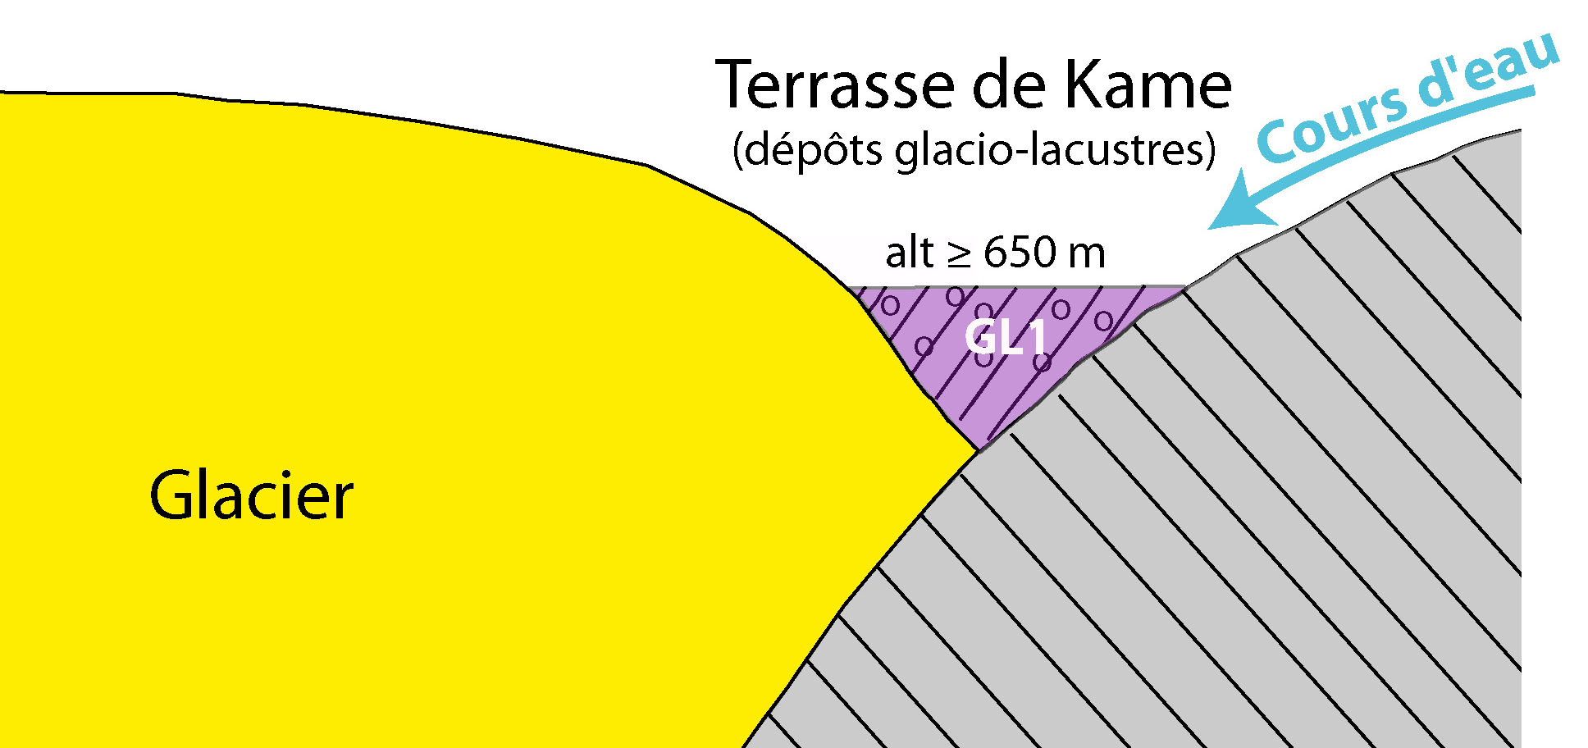
  - Enfin l'étape suivante, quand tout le glacier s'est retiré, un grand lac glaciaire englobe toute la vallée laissée libre par le glacier (il y a environ 30 000 ans).
  - S'ensuit une étape de comblement lacustre par dépôts deltaïques (= dépôts dans l'eau)
    - les matériaux grossiers sont déposés à l'arrivée dans le lac.
    - Puis les sédiments plus fins sont transportés plus loin
    - Puis encore plus loin sont déposés les sables et argiles (imperméables).
  - Après cette phase de comblement lacustre, formation de cônes de déjection (= dépôts sédimentaires se font à l'extérieur de l'eau) qui barrent la vallée jusqu'à bloquer l'eau dans les Zones Humides (Aiguenoire, Herretang, Saint Joseph).
  - Aujourd'hui quand on observe les « colonnes de sol » on trouve au centre de la plaine des dépôts palustres (fins) et des dépôts deltaïques de matériel fin (argiles, sables), qui sont allés jusqu'au centre. Sur les bords de la plaine on trouve les dépôts deltaïques des matériels grossiers (graviers etc), recouverts des dépôts des cônes de déjection grossiers également.
  - Une coupe longitudinale de la plaine des 2 Guiers est présentée afin de montrer la situation actuelle.

-Hydrogéologie de la plaine des deux Guiers :
  - Les aquifères actuels sont situés dans les cônes de déjection formés de graviers et entourés de zones argileuses imperméables.
  - La plaine est constituée de 3 systèmes poreux indépendants :
      - la zone Nord avec le delta et le cône de déjection du Guiers Vif
      - la zone centrale avec le delta et le cône de déjection du Guiers Mort
      - la zone sud avec les cônes et delta du Merdaret et du Chorolant.

-Etude de comment circule l'eau dans ces matériaux :
  - On utilise des piézomètres pour déterminer le niveau de l'eau dans le sol et on dessine des courbes piézométriques (l'eau s'écoule perpendiculairement au trait)
  - On peut également faire des colorations de l'eau en spéléologie pour voir où elle va.
  - Cela permet de voir les relations entre nappes et rivières
  - On voit aussi que beaucoup d'eau calcaire de Chartreuse provenant du réseau en amont alimentent la nappe.
  - Ex de la zone d'Aiguenoire, une partie vient des calcaires karstiques et une autre partie vient du débordement de la nappe.

-Le débat est ouvert sur la question de ce que l'on doit faire de ces eaux souterraines, quel est leur avenir avec les exemples de Voiron qui sont très déficitaires en eau et vont la chercher jusque dans le lac d'Aiguebelette, Grenoble prend l'eau au Sud parce qu'au Nord le sol est argileux etc

Questions suivants la conférence
Q1. De combien d'eau possède la réserve ? Combien d'habitants cela peut alimenter ? Quelle conséquence d'un très fort pompage pour la vallée ?
→ Les trois sites sont isolés. On peut donc travailler séparément ce qui constitue un gros avantage. Mais le volume des graviers n'est pas énorme cependant il n'est pas connu précisément. Il faudrait donc commencer par travailler sur chacun des sites pour savoir combien on pourrait extraire. Il faut également prendre en compte que si des pompages forts sont mis en place, c'est autant de sources d'eau qui n'arrivent pas ailleurs. Par exemple les zones humides sont alimentées par débordement. On sera alors confrontés aux « défenseurs de la nature »...

Q2. La question de la pollution est abordée.
→ Les pompages affectent les eaux de surface mais pas les eaux souterraines.

Q3. L'alimentation karstique ?
→ le long de la coupe c'est imperméable (molasse). Par conte les bords sont alimentés par des apports karstiques en plus des apports de rivière.

Q4. Qui décide de pomper ou non dans une nappe ?
→ Les études sont conduites par des gens ayant des besoins en eaux. Ces études vont permettre de déterminer ce que l'on peu tirer sur un site donné en respectant les lois sur l'eau. Puis le dossier passe devant une commission (CODERST). Etc. En conclusion c'est un long processus qui prend de 5 à 8 ans environ.

Q5. Le problème des transferts d'eau pour l'eau potable est qu'il y a un risque que l'on change l'eau de Bassin Versant.
→ En réalité par dans ce cas là parce que le bassin versant souterrain est différent de celui de surface et donc si on achemine l'eau plus haut à partir de la plaine, l'eau redescend dans la nappe. Il serait intéressant qu'une forte collaboration existe pour que tous puissent avoir un accès facile à l'eau potable.

Q6. La mise en place de périmètres de protection quand on pompe l'eau ne risque-t-il pas de « geler » l'activité alentour ? (exemple : afin de préserver la ressource des pollutions agricoles par exemple)
→ l'eau circule lentement dans les graviers, donc il n'y a pas de pollutions d'origine bactérienne : les bactéries sont détruites au fur et à mesure du chemin parcouru. Par contre les nitrates ne sont pas détruits par exemple (la pollution chimique subsiste)...Mais certaines pollutions vont être stoppées par les couches argileuses qui se trouvent au-dessus.
La loi impose des périmètres de protection correspondant à des périmètres de « 50 jours », c'est-à-dire que l'on doit protéger toute la zone où l'eau qui y tombe met moins de 50 jours à arriver au pompage.
Dans le cas des karsts l'eau circule extrêmement vite (500m/h environ), mais dans le cas des alluvions, le périmètre de protection correspond à 200 à 300 mètres en amont du captage. La quantité tirée à partir de l'ouvrage va également déterminer le périmètre de protection.
La protection peut être considérée comme une chance parce que on va gérer l'espace alentour de façon plus raisonnée.

Q7. Les sources gravitaires vont-elles être supprimées au profit de pompage dans les nappes ?
Non probablement pas parce que l'on a généralement pas le choix. Cela peut-être le cas seulement dans le cas de petites sources et que l'on a une source d'eau de substitution. Le problème des sources gravitaires vient du fait qu'elles sont difficilement protégeables.

Q8. A quel prix se vend l'eau ?
En général ne se vend pas. Ce qu'il se passe c'est que des aménagements sont demandés par la commune sous le sol de laquelle est effectué le pompage. Ces aménagements compensent l'impact du captage (ex : création de réseau d'irrigation agricole).
Aucune commune n'est propriétaire de l'eau qu'elle a sur son sol. C'est l'utilisation de l'aménagement pour l'exploitation de la ressource qui est « vendu ».

